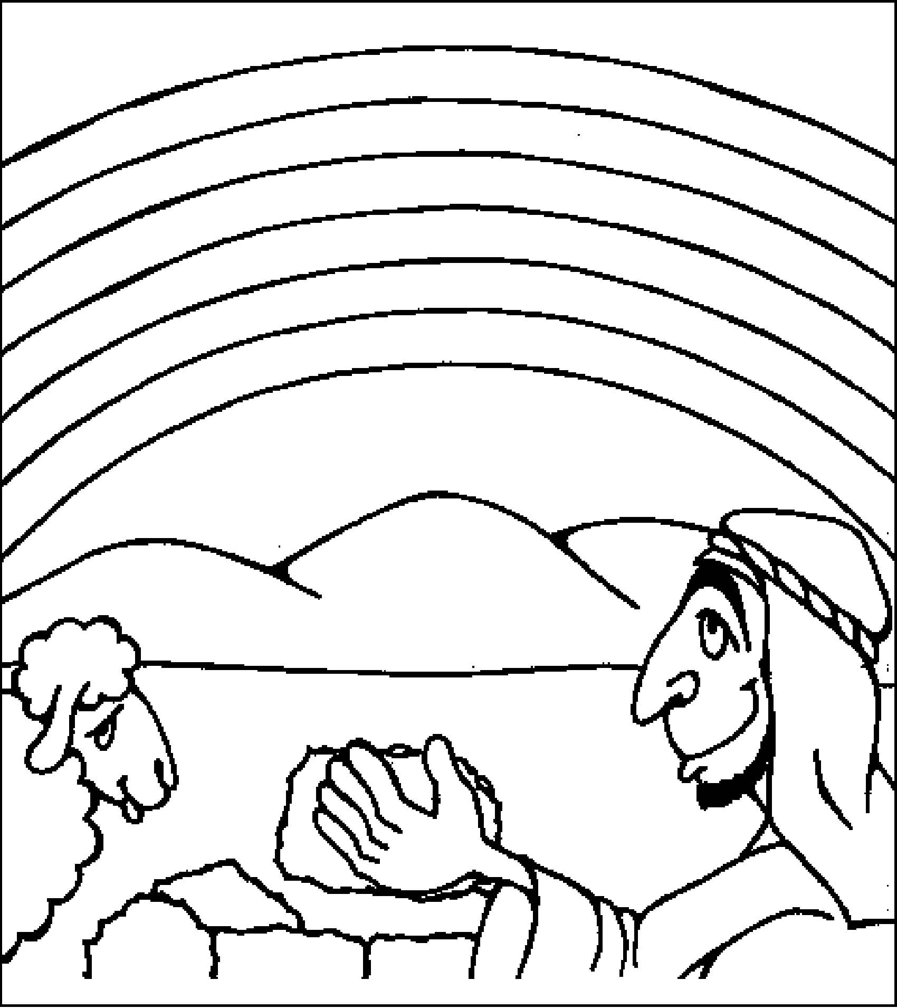

Oltárt épít a megmentett,
Áldoz rajta egy kisbárányt,
Válaszul a kegyes Isten
Égre helyez szép szivárványt.

